• Título:  ( ) Com foto ( ) Sem foto  • Menção: ( ) Direta ( ) Indireta |  | • Publicação:  • Data e Hora: 02/07/2021 – 04:00  • Clipagem: 02/07/2021
• Veículo: Uol  • Editoria:  • Autoria:  • Página:  • Link: https://noticias.uol.com.br/saude/ultimas-noticias/redacao/2021/07/02/apos-dois-colapsos-am-mantem-covid-estavel-e-ate-dia-sem-morte-em-manaus.htm |  | • Alcance do Veículo:  • Local de Publicação:  • Públicos Afetados:
• Natureza  ( ) Provocada  ( ) Espontânea | • Enfoque  ( ) Positivo  ( ) Negativo  ( ) Neutro |  | • Gêneros Textuais  ( ) Notícia  ( ) Reportagem  ( ) Artigo  ( ) Nota  ( ) Edital  ( ) Outros
• Ferramentas Multimídias  ( ) Imagens  ( ) Som  ( ) Vídeo  ( ) Animação  ( ) Hipertexto | • Campus  ( ) Manaus  ( ) Parintins  ( ) Coari  ( ) Itacoatiara  ( ) Humaitá  ( ) Benjamim Constant |  | • Modalidade  ( ) Ensino  ( ) Pesquisa  ( ) Extensão  ( ) Inovação  ( ) Internacionalização  ( ) Administração Superior  ( ) Evento
• Texto completo:

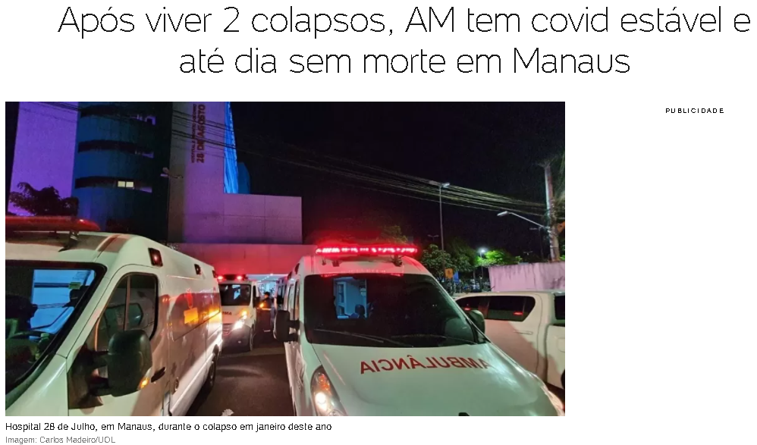

Comentários: ( ) Positivos ( ) Negativos ( ) Neutros
• Análise do Conteúdo:

• Título:  ( ) Com foto ( ) Sem foto  • Menção: ( ) Direta ( ) Indireta |  | • Publicação:  • Data e Hora: 01/07/2021 18h21  • Clipagem: 02/07/2021
• Veículo: Olhar digital  • Editoria:  • Autoria:  • Página:  • Link: https://olhardigital.com.br/2021/07/01/pro/unicamp-e-templo-cc-se-unem-para-criar-centro-de-inteligencia-artificial/ |  | • Alcance do Veículo:  • Local de Publicação:  • Públicos Afetados:
• Natureza  ( ) Provocada  ( ) Espontânea | • Enfoque  ( ) Positivo  ( ) Negativo  ( ) Neutro |  | • Gêneros Textuais  ( ) Notícia  ( ) Reportagem  ( ) Artigo  ( ) Nota  ( ) Edital  ( ) Outros
• Ferramentas Multimídias  ( ) Imagens  ( ) Som  ( ) Vídeo  ( ) Animação  ( ) Hipertexto | • Campus  ( ) Manaus  ( ) Parintins  ( ) Coari  ( ) Itacoatiara  ( ) Humaitá  ( ) Benjamim Constant |  | • Modalidade  ( ) Ensino  ( ) Pesquisa  ( ) Extensão  ( ) Inovação  ( ) Internacionalização  ( ) Administração Superior  ( ) Evento
• Texto completo:

Unicamp e Templo.cc se unem para criar Centro de Inteligência Artificial
Tissiane Vicentin 01/07/2021 18h18, atualizada em 01/07/2021 18h21
Em parceria com a Universidade Estadual de Campinas (Unicamp), o Templo.cc, hub de inovação focado em auxiliar empresas a desenvolver suas transformações digitais e culturais, anunciaram o lançamento do Centro de Inteligência Artificial Aplicada.
Chamado de Brazilian Institute of Data Science, ou simplesmente BI0S, o centro nasce com o objetivo de difundir a cultura dos dados, além de promover a transformação digital no país.
Para isso, será criado um laboratório vivo de inteligência artificial, com capacidade de difundir conhecimento aplicado em ciência de dados para solucionar problemas em larga escala, além de promover pontes entre corporações e startups em um ecossistema integrado de inovação.
O projeto deve ser acelerado dentro dos próximos cinco anos e começará com três trilhas de pesquisas: Saúde, com ciência de dados aplicada à medicina; Agro, com foco trazer ganhos de produtividade para a indústria agropecuária; e o que chamado Método, que engloba variações de aplicabilidade da IA em diversos setores.
Na foto, João Marcos Romano, diretor do BI0S – Brazilian Institute of Data Science.
Foto: Antonio Scarpinetti/BI0S
“Atuamos tanto na trilha da saúde, e por isso há uma parceria forte com a Faculdade de Ciências Médicas, quanto na trilha do agronegócio, envolvendo os colegas da Feagri e do Cepagri. Isso, além de uma terceira trilha, que serve de base para as outras, dedicada à metodologia, ao estudo dos algoritmos, das técnicas e das bases teóricas da aprendizagem de máquina e da inteligência artificial”, afirma João Marcos Romano, diretor do BI0S.
BI0S – Brazilian Institute of Data Science
Com sede dentro da Unicamp, o BI0S irá utilizar o ecossistema da própria universidade, bem como a rede da Templo.cc, para promover as pesquisas e fomentar o desenvolvimento do campo de atuação.
São mais de 120 pesquisadores da Unicamp e de diversas instituições parceiras, como Fundação Oswaldo Cruz (Fiocruz), Instituto Tecnológico de Aeronáutica (ITA), Universidade Federal do ABC (UFABC), Universidade Federal do Amazonas (UFAM), Universidade de São Pualo (USP), campus Ribeirão Preto; FITec, Centro de Pesquisa e Desenvolvimento em Telecomunicações (CPqD).
A iniciativa também conta com a parceria de empresas privadas como Hospital Israelita Albert Einstein, Motorola, Binder, Vera Cruz, IBM e Polo Digital.
“Com esse trabalho em conjunto, que engloba uma gama de empreendedores e cientistas de dados a nível mundial, queremos montar um centro totalmente focado em inteligência artificial, nos propondo a resolver desafios reais de mercado e desenvolver um verdadeiro ecossistema integrado de inovação”, explica Herman Bessler, CEO do Templo.cc.
O BI0S foi um dos seis centros aprovados pela chamada pública da Fundação de Amparo à Pesquisa do Estado de São Paulo (FAPESP), do Ministério da Ciência, Tecnologia e Inovação (MCTI) e do Comitê Gestor na Internet no Brasil (CGI.br) e, por isso, receberá um investimento de R$ 10 milhões.
Do valor aprovado, metade será proveniente de repasses públicos e a outra parte por meio de parcerias com a iniciativa privada.
O Centro também prevê no roadmap a cooperação com instituições internacionais para ampliar ainda mais o escopo do trabalho desenvolvido.
“Precisamos assumir o protagonismo na transformação digital no Brasil, conjugando excelência científica com a ética nas aplicações da inteligência artificial. Precisamos falar a língua do setor produtivo e também ouvir as diversas demandas sociais por soluções, gerar inovação e transferir tecnologia a partir dos valores da universidade pública”, complementa o Professor Henrique Sá Earp, gestor executivo do BI0S.

Comentários: ( ) Positivos ( ) Negativos ( ) Neutros
• Análise do Conteúdo:

• Título:  ( ) Com foto ( ) Sem foto  • Menção: ( ) Direta ( ) Indireta |  | • Publicação:  • Data e Hora: 01/07/2021 -16:08  • Clipagem: 02/07/2021
• Veículo: Portal Tucumã  • Editoria:  • Autoria:  • Página:  • Link: https://www.portaltucuma.com.br/marcelo-ramos-pede-vacinacao-para-estudantes-de-medicina-que-atuam-nos-hospitais-do-am/ |  | • Alcance do Veículo:  • Local de Publicação:  • Públicos Afetados:
• Natureza  ( ) Provocada  ( ) Espontânea | • Enfoque  ( ) Positivo  ( ) Negativo  ( ) Neutro |  | • Gêneros Textuais  ( ) Notícia  ( ) Reportagem  ( ) Artigo  ( ) Nota  ( ) Edital  ( ) Outros
• Ferramentas Multimídias  ( ) Imagens  ( ) Som  ( ) Vídeo  ( ) Animação  ( ) Hipertexto | • Campus  ( ) Manaus  ( ) Parintins  ( ) Coari  ( ) Itacoatiara  ( ) Humaitá  ( ) Benjamim Constant |  | • Modalidade  ( ) Ensino  ( ) Pesquisa  ( ) Extensão  ( ) Inovação  ( ) Internacionalização  ( ) Administração Superior  ( ) Evento
• Texto completo:

Marcelo Ramos pede vacinação para estudantes de Medicina que atuam nos hospitais do AM
O deputado Marcelo Ramos (PL) atendeu um pedido feito pelo Centro Acadêmico de Medicina da Ufam
redacao
Foto: Sérgio Lima/Poder 360
Compartilhe:
O vice-presidente da Câmara, deputado federal Marcelo Ramos (PL-AM) entrou com ação civil pública, junto a 1ª Vara Federal Cível do Amazonas, em que solicita o adiantamento da vacinação dos estudantes de Medicina que participam de aulas práticas nos hospitais e que atuam como assistentes no atendimento ao público em geral, e ficam expostos ao vírus da Covid-19.
“Fui procurado pelo Centro Acadêmico de Medicina da Ufam (Universidade Federal do Amazonas), representado pela a presidente, Carolina Martins, que me expôs a necessidade de antecipar a vacinação dos alunos de medicina. É legítimo garantir a proteção desses acadêmicos, importantes no apoio aos profissionais de saúde que atuam na linha de frente ao enfrentamento da pandemia”, disse Ramos.
Na ação, Marcelo Ramos requer que a autorização para vacinação de acadêmicos de Medicina seja estendida aos alunos de outros cursos de medicina, independentemente da idade, condicionando a imunização à apresentação de uma lista por parte das universidades, que devem averiguar as condições de aluno.
“Entendo que a nossa ação é pertinente também por se tratar de um reconhecimento a futuros médicos, que logo estarão se somando aos nossos heróis da saúde, e que se desdobram para salvar vidas”, afirmou o deputado amazonense.
Com informações da Assessoria
Comentários: ( ) Positivos ( ) Negativos ( ) Neutros
• Análise do Conteúdo:

• Título:  ( ) Com foto ( ) Sem foto  • Menção: ( ) Direta ( ) Indireta |  | • Publicação:  • Data e Hora: 01/05/2021  • Clipagem: 02/07/2021
• Veículo: Sejabixo  • Editoria:  • Autoria:  • Página:  • Link: https://www.sejabixo.com.br/vestibular/ufam-divulga-datas-de-lancamentos-de-editais-do-psc-2021/ |  | • Alcance do Veículo:  • Local de Publicação:  • Públicos Afetados:
• Natureza  ( ) Provocada  ( ) Espontânea | • Enfoque  ( ) Positivo  ( ) Negativo  ( ) Neutro |  | • Gêneros Textuais  ( ) Notícia  ( ) Reportagem  ( ) Artigo  ( ) Nota  ( ) Edital  ( ) Outros
• Ferramentas Multimídias  ( ) Imagens  ( ) Som  ( ) Vídeo  ( ) Animação  ( ) Hipertexto | • Campus  ( ) Manaus  ( ) Parintins  ( ) Coari  ( ) Itacoatiara  ( ) Humaitá  ( ) Benjamim Constant |  | • Modalidade  ( ) Ensino  ( ) Pesquisa  ( ) Extensão  ( ) Inovação  ( ) Internacionalização  ( ) Administração Superior  ( ) Evento
• Texto completo:

Ufam divulga datas de lançamentos de editais do PSC 2021
O Processo Seletivo Contínuo (PSC) é forma de ingresso na UFAM com a seleção feita em forma de avaliação seriada das 3 séries do Ensino Médio.

A Universidade Federal do Amazonas (UFAM) definiu as datas de lançamentos de editais do Processo Seletivo Contínuo (PSC) 2021, relativos a 1ª, 2ª e 3ª série do Ensino Médio.
PSC UFAM 2021
PSC 2021 – 3ª Etapa – Projeto 2021
Data de publicação – 20 de julho de 2021
Alunos que cursaram o 3º ano do ensino médio em 2020
Ingresso no 1º semestre letivo de 2021 (previsto para janeiro de 2022)
PSC 2021 – 2ª Etapa – Projeto 2021
Data de publicação – 20 de agosto de 2021
Alunos que cursaram o 2º ano do ensino médio em 2020
PSC 2021 – 1ª Etapa – Projeto 2021
Data de publicação – 20 de julho de 2021
Alunos que cursaram o 1º ano do ensino médio em 2020
Sobre o PSC
O Processo Seletivo Contínuo (PSC) é forma de ingresso na UFAM com a seleção feita em forma de avaliação seriada aos estudantes das três séries do Ensino Médio.
Mais informações: www.ufam.br

Comentários: ( ) Positivos ( ) Negativos ( ) Neutros
• Análise do Conteúdo:

